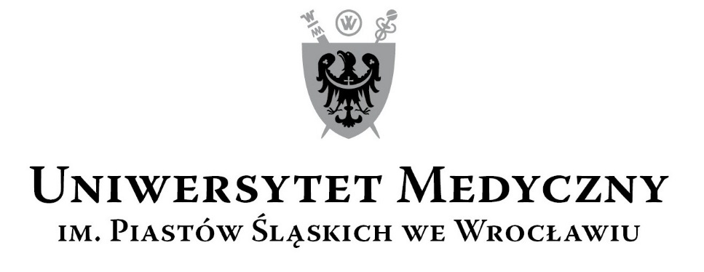
50-367 Wrocław, Wybrzeże L. Pasteura 1
Zespół ds. Zamówień Publicznych UMW
Ul. Marcinkowskiego 2-6, 50-368 Wrocław
fax 71 / 784-00-45
e-mail: monika.komorowska@umed.wroc.pl

UMW / AZ / PN – 120 / 18 Wrocław, 08.11.2018 r.

NAZWA POSTĘPOWANIA
Dostawa mebli biurowych do Biura Kanclerza Uniwersytetu Medycznego we Wrocławiu.

Informacja z otwarcia ofert

W niniejszym postępowaniu do upływu terminu składania ofert wpłynęły do Zamawiającego 2 oferty.

Bezpośrednio przed otwarciem ofert Zamawiający podał kwotę, jaką zamierza przeznaczyć
na sfinansowanie przedmiotu zamówienia w wysokości 17 575,72 zł brutto.

Kryteria oceny ofert:
            - Cena realizacji przedmiotu zamówienia – 60 %,
            - Termin realizacji przedmiotu zamówienia – 40%.

Oferty złożyli następujący Wykonawcy, wymienieni w Tabeli:

Nr oferty | Wykonawca, adres | Cena realizacji przedmiotu zamówienia  brutto PLN | Termin realizacji przedmiotu zamówienia
1 | EURO-MEBLE Małgorzata Masłoń  Ul. Bp. H. Bednorza 2a-6  40-384 Katowice | 25 584,00 | 3 tygodnie
2 | POKKER OFFICE Tadeusz Kubic Spółka Jawna  Wybrzeże Wyspiańskiego 14-15  50-370 Wrocław | 19 056,64 | 1 tydzień

Okres gwarancji, warunki płatności – zgodnie z treścią Siwz.

Z upoważnienia Rektora

Kanclerz UMW

Mgr Iwona Janus

